Sequência didática 2

Observando o céu à noite

Conteúdo
Observação do céu noturno.

Objetivos
- Observar o céu noturno.
- Reconhecer corpos celestes visíveis no céu durante a noite.
- Diferenciar astros no céu noturno.

Objeto de conhecimento e habilidade da BNCC – 3ª versão
A sequência didática trabalha com o objeto de conhecimento Observação do céu, previsto na Base Nacional Comum Curricular. Esse objeto de conhecimento é desenvolvido por meio da habilidade EF03CI08: Observar, identificar e registrar os períodos diários (dia e/ou noite) em que o Sol, demais estrelas, Lua e planetas estão visíveis no céu.

Número de aulas
2 aulas (de 40 a 50 minutos cada).

Aula 1

Conteúdo específico
Observação do céu à noite.

Recursos didáticos
Páginas 124 e 125 do Livro do Estudante, lápis, computador com acesso à internet, impressora, projetor de imagens e cartolina.

Encaminhamento
Inicie a aula perguntando aos alunos se eles têm o hábito de observar o céu à noite. Questione-os: “O que é possível enxergar no céu noturno?”. Escreva as respostas dos alunos no quadro de giz.
Solicite aos alunos que observem a ilustração da página 124 do Livro do Estudante, que mostra uma criança observando o céu por meio de uma luneta. Na imagem é possível observar a Lua, as estrelas e algumas nuvens no céu.
Leia o texto das páginas 124 e 125 do Livro do Estudante, sobre o que pode ser observado no céu noturno, fazendo pausas e comentando cada conceito novo mostrado no texto. Explique que os satélites são corpos celestes ou objetos que orbitam um planeta. Os satélites artificiais são construídos para diversos fins, como transmissão de sinais de telefone, de internet, captura de imagens entre outros. Se possível, mostre imagens obtidas por satélites explicando como elas auxiliam o estudo do planeta Terra.
Como atividade complementar, solicite aos alunos que façam uma pesquisa sobre o céu noturno. Na internet é possível encontrar imagens interessantes do céu noturno. Peça a eles que imprimam as imagens pesquisadas e levem para a sala de aula. Eles deverão utilizar essas imagens para fazer cartazes sobre a observação do céu noturno. Caso julgue interessante, apresente o site The world at night (O mundo à noite, em português), que mostra diversas imagens do céu noturno de vários lugares do mundo. Pelo link é possível encontrar imagens do céu noturno no Brasil. Disponível em: <http://www.twanight.org/newtwan/galleries.asp?Sort=Country&Value=Brazil&page=1>. Acesso em: 13 dez. 2017.
No segundo momento da aula, debata com os alunos como a luz e a poluição dificultam a visão noturna do céu. Compare as duas fotos da página 125, que mostram imagens de céu noturno em uma grande cidade e em um lugar deserto. Pergunte aos alunos se eles já foram a algum lugar onde é possível ver o céu sem a interferência de luzes externas ou poluição. Deixe que digam suas impressões sobre a experiência.
A atividade 1 da página 125 do Livro do Estudante, que questiona se observamos apenas os astros luminosos durante a noite, pode ser usada para aferição da aprendizagem. Peça para fazerem individualmente a atividade e corrija oralmente as questões no quadro de giz. É importante que os alunos compreendam a diferença entre astros luminosos e iluminados. Se necessário, reforce esses conceitos.

Aula 2

Conteúdo específico
Observar o céu do local onde mora por meio do software Stellarium.

Recursos didáticos
Computador ou dispositivo móvel com acesso à internet, software Stellarium instalado, lápis, caderno e projetor de imagens.

Encaminhamento
O software Stellarium é um software livre educacional, usado para visualizar o céu em três dimensões: a olho nu, com binóculos e com telescópio. Esse recurso digital está disponível em: <http://www.stellarium.org/pt/>. Acesso em: 13 dez. 2017. Ele também pode ser utilizado por meio de dispositivos móveis, como tablets e smartphones.
Nesse software, é possível observar os corpos celestes de qualquer ponto do globo a qualquer hora do dia. Primeiramente, explore o software com os alunos e localize a Lua, os planetas e os satélites. A estrela Antares, da constelação de Escorpião, e o planeta Marte são bem parecidos no céu noturno, e o uso do Stellarium é uma excelente ferramenta para os alunos compreenderem a diferença do brilho entre planetas e estrelas.
Faça simulações diversas. Um exemplo é usar a cidade e a data de nascimento de alguns alunos para verificar as constelações presentes no céu naquele dia.
Como atividade complementar, peça aos alunos que façam desenhos no caderno dos elementos que identificaram no céu usando o software Stellarium. Utilize esses desenhos para fazer a aferição da aprendizagem, verifique se há estrelas, a Lua e alguns planetas no desenho. A aula desenvolve a habilidade EF03CI08, em que os alunos devem observar, identificar e registrar os períodos em que estrelas, Lua e planetas estão visíveis no céu.

Atividades

1. Circule em qual local será mais fácil observar os astros no céu noturno:

2. Complete as lacunas do texto com as palavras do quadro.

luminosos iluminados estrelas
planetas Lua

No céu noturno podemos ver vários astros. Os astros que emitem luz, como as
_____________________, são chamados de ____________________. Já astros que
apenas refletem a luz, como a _____________________ e
os_____________________, são chamados de ___________________.

Respostas das atividades
1. Os alunos devem circular a imagem a seguir:
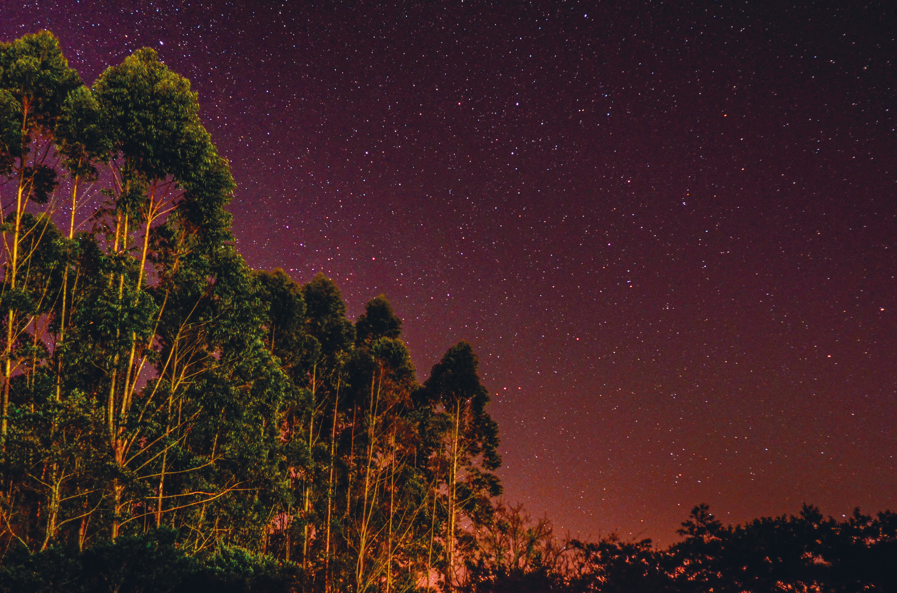

2. No céu noturno podemos ver vários astros. Os astros que emitem luz, como as estrelas, são chamados de luminosos. Já astros que apenas refletem a luz, como a Lua e os planetas, são chamados de iluminados.

Autoavaliação

Marque um X de acordo com o que você aprendeu. | Sim | Mais ou menos | Não
1. Consigo diferenciar objetos luminosos de iluminados.
2. Sei identificar os objetos visíveis no céu à noite.
3. Consigo diferenciar os planetas das estrelas no céu.

